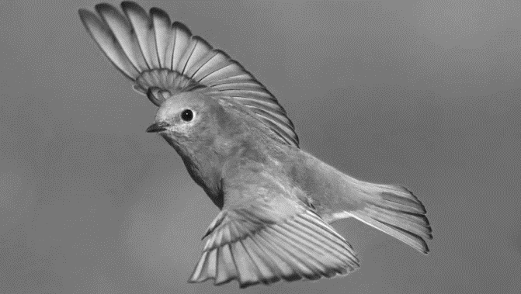

Тя се казва Ивана Иванова Стойнева едва на 14г създава първата си песен ,,Кекси“ която взривява всички социални мрежи и се превръща в тотален хит. След като тази песен добива нечуван успех и събира над 100 мил. гледания тя създава втората си песен, ,,Няма да ви лъжа имам двойка“, тя също става невероятно известна с 69 мил. гледания. След като вижда че ѝ се получават нещата, тя става балетистка. Първият ѝ пироед се казва „Пърхаща птица“, тя става вайръл в Тик Ток и Инстаграм и събира над 850 мил. гледания. Вторият ѝ пироет се казва „Ходещ пингвин“, в студено време това е най-успешния пироед във всички страни и така Ивана Иванова Стойнева става звезда!

@iv__ana222